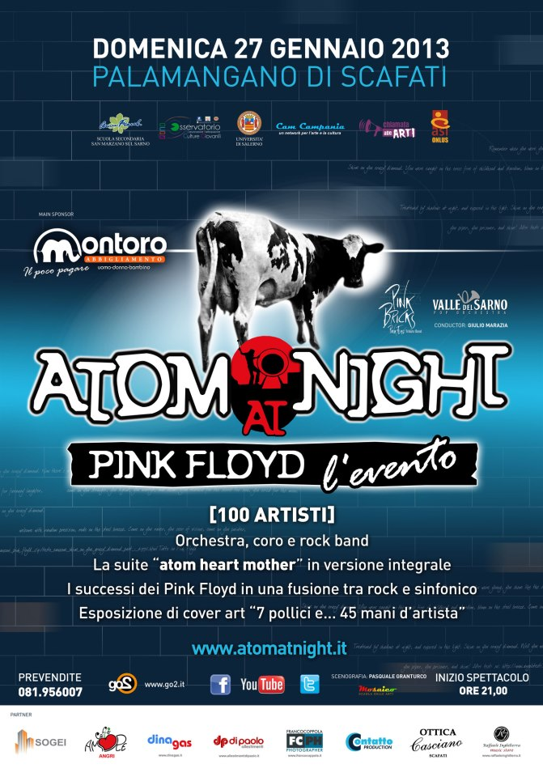

COMUNICATO N. 5/2013
DOMENICA 27 Gennaio 2013 ore 21,00
PALAMANGANO DI SCAFATI

ATOM at NIGHT
PINK FLOYD l’evento

100 artisti - orchestra coro e rock band - esposizione cover art

Biglietti prenotabili al costo di euro 10,00 presso i consiglieri cral (anziché 11.50).

Per informazioni rivolgersi ai Consiglieri Cral
Napoli 14/01/13
CRAL NAPOLETANAGAS
IL PRESIDENTE
Marco Capaccio

